KiCad originalne komponente i bolje zamene za iste
2N3904 | BC549 ⁠
LF353 ⁠ | OPA134
RC4558⁠ | NE5532
TL081 ⁠ | AD8066
LM393 ⁠ | LT1011CN8
E112 (J112) ⁠ | BF256C
LM4558 | LT1469
LM3080 | LT1228
2N3906 | BC327
CD4007 | MC14007UB

- Zamena za 2N3904 je BC549
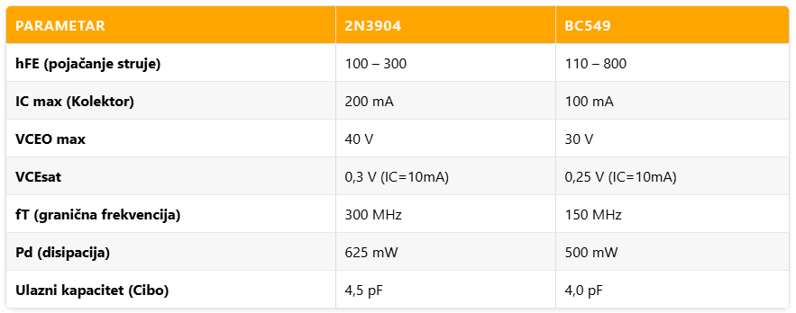

- Zamena za LF353 je OPA134
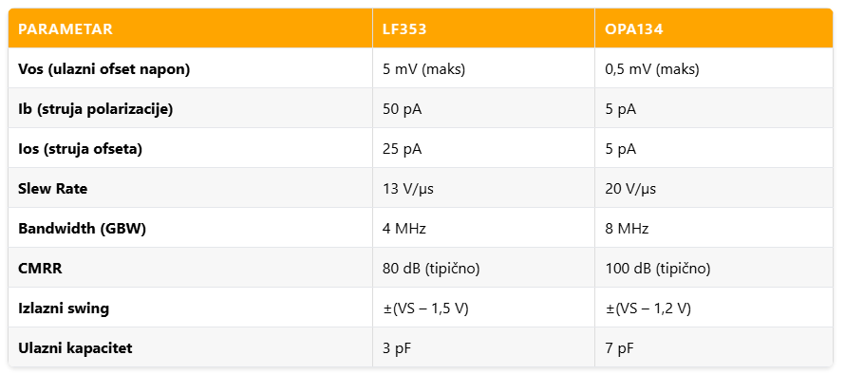
- Zamena za RC4558 je NE5532
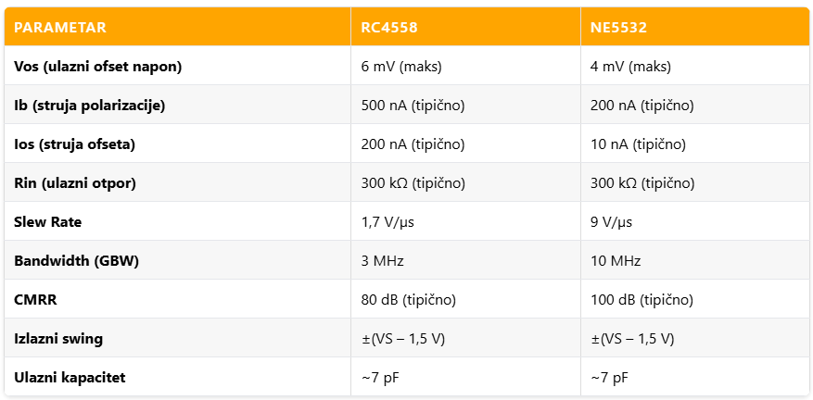

- Zamena za TL081 je AD8066
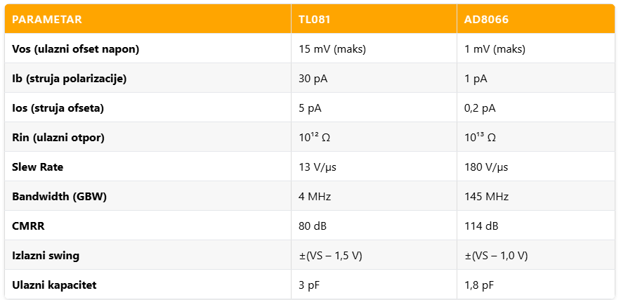
- Zamena za LM393 je LT1011CN8
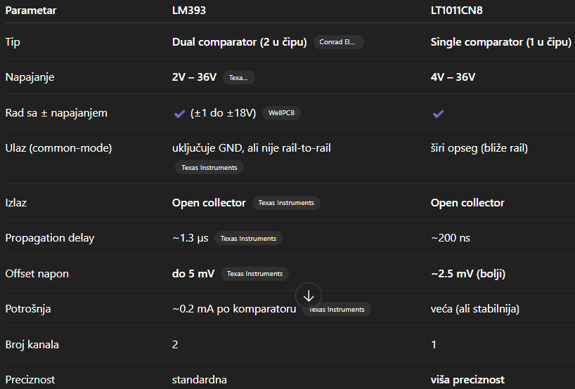

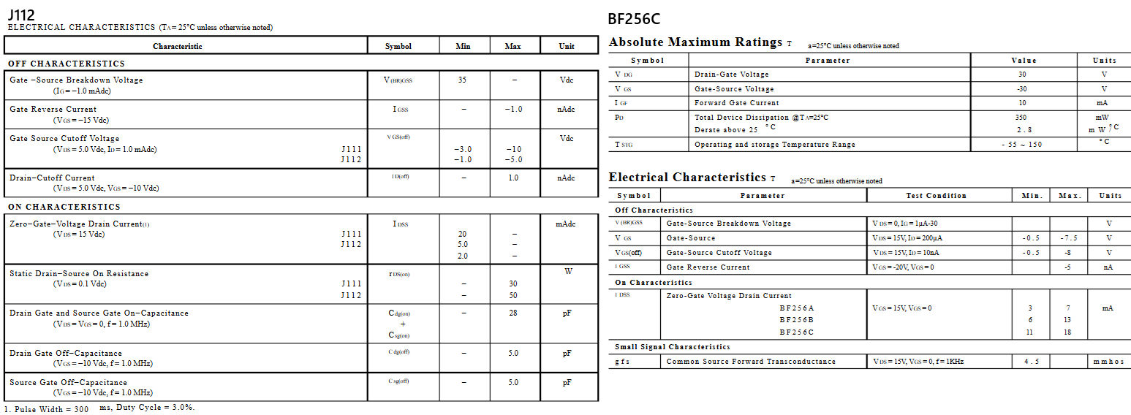
- Zamena za J112 je BF256C

Parametar | J112 | BF256C
Idss | 20mA | 11 do 18 mA
Vgs(off) | -3 do -5 | -0.5 do -8 V
Rds(on) | 100 Ω | (111-130) Ω

7. Zamena za LM4558 je LT1469
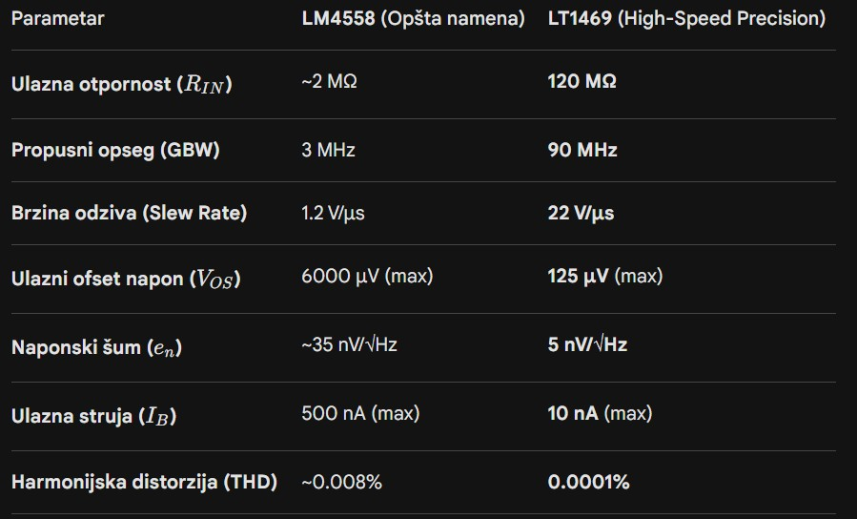

8. Zamena za LM3080 je LT1228
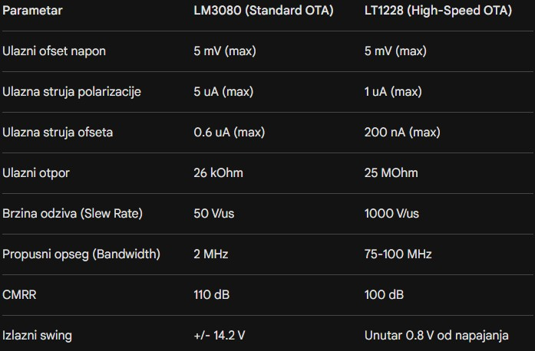

9. Zamena za 2N3906 --> BC327
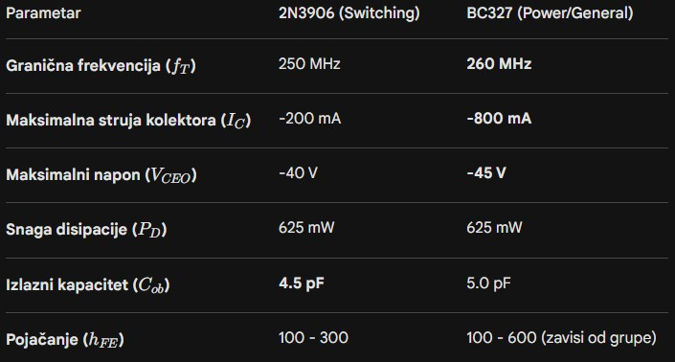

10. Zamena za CD4007 --> MC14007UB
